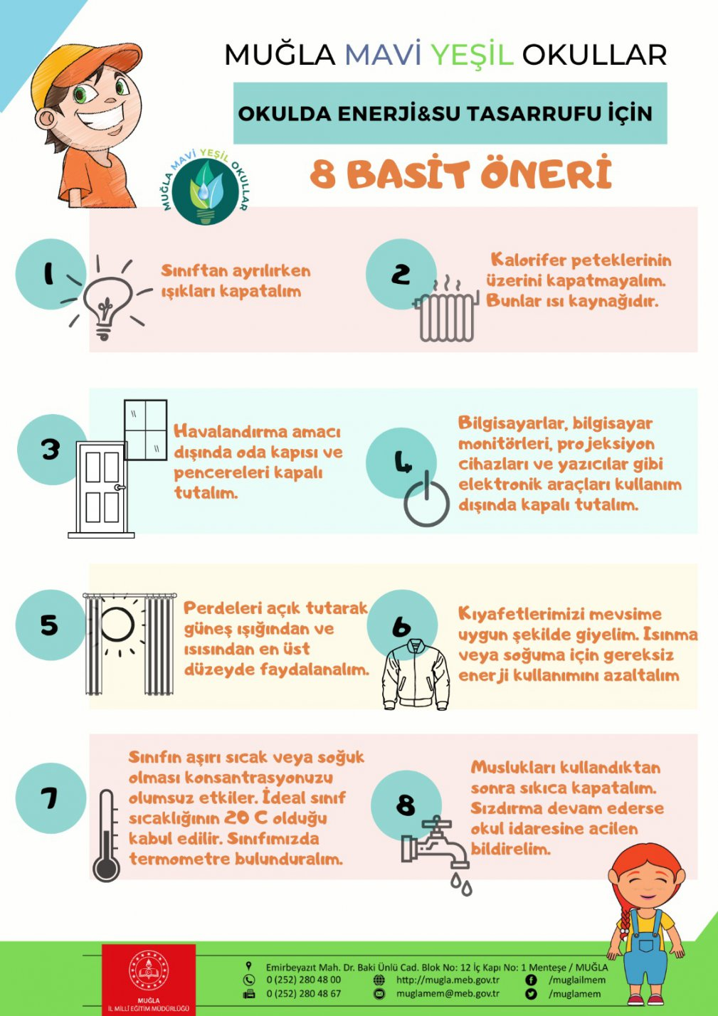

**ŞEHİT BARIŞ GÖL İLKOKULU**



**ŞEHİT BARIŞ GÖL İLKOKULU**